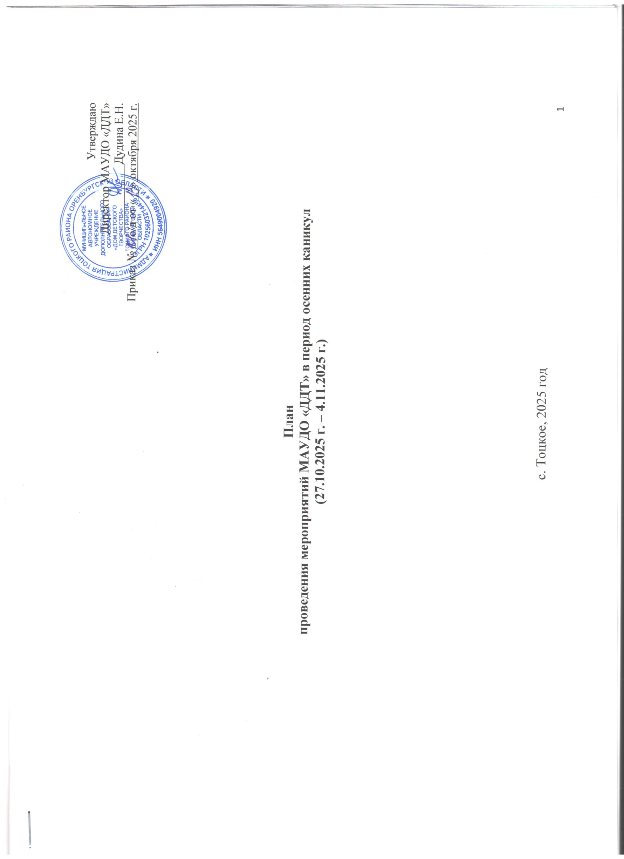
Утверждаю
Цель: обеспечение необходимых научно-методических, организационных, кадровых, информационных условий для организации занятости учащихся ДДТ и ОО района в каникулярный период.
Задачи:
1. Развить познавательную активность, творческий и интеллектуальный потенциал детей.
2. Организовать свободное время детей через участие в мероприятиях.
3. Провести мероприятия согласно намеченному плану.

Областные профильные смены, конференции, созывы, школы

№  п/п | Название  мероприятия | Формат | Сроки и место проведения | Категория планируемых участников | Ответственный | Электронная почта, телефон куратора
1 | Участие в областной профильной смене лидеров детского движения «Создавай» | очно | 27.10-2.11.2025 г.  РМЦ «Авангард», г. Оренбург | Учащиеся МАОУ Тоцкая СОШ им. А.К. Стерелюхина (Денего Кристина, Калугина Иветта) | Муниципальный координатор советников по воспитанию, директор Дудина Е.Н. | pionerdom@mail.ru  Телефоны:  8 (35349) 2-19-14.
32 | Участие в областной очно-заочной школе «Лидер» | очно | Согласно информационному письму | Учащиеся МАОУ Тоцкая СОШ им. А.К. Стерелюхина (Ищейкина Карина, Анисимова Полина, Овчинникова Варвара),  МАОУ Зареченская СОШ № 2 (Кочергина Екатерина) | Методист  Рахимова Р.Н. | pionerdom@mail.ru  Телефоны:  8 (35349) 2-20-75
43 | Участие в III межрегиональной научно-практической конференции «Педагог, наставник, вдохновитель» | очно | 31.10.2025 г.  ГАУДО ООДТДМ им. В.П. Поляничко | Директор, руководитель МОЦ, педагоги дополнительного образования, методисты, руководитель проекта «Новые места», педагоги, реализующие ДОП в рамках данного проекта. | Директор Дудина Е.Н. | pionerdom@mail.ru  Телефоны:  8 (35349) 2-20-75,  8 (35349) 2-19-14.
7  4 | Участие в Созыве XIII отчетно-выборной Конференции ОООО «ФДО» | очно | 31.10.2025 г.  РМЦ «Авангард»,  г. Оренбург | Методист МАУДО «ДДТ» Рахимова Р.Н. | Методист  Рахимова Р.Н. | pionerdom@mail.ru  Телефоны:  8 (35349) 2-20-75
5 | Участие в Региональной школе «Педагог-организатор системы дополнительного образования детей» | заочно | В течении учебного года, платформа VK - мессенджер | Педагог-организатор  МАУДО «ДДТ»  Меньшаева Д.М. | Педагог-организатор Меньшаева Д.М. | pionerdom@mail.ru  Телефоны:  8 (35349) 2-20-75
Региональные конкурсы, фестивали и медиа марафоны

№  п/п | Название  мероприятия | Формат | Сроки проведения | Категория планируемых участников | Ответственный | Электронная почта, телефон куратора
4  1 | Участие в VII региональном этапе Фестиваля Приволжского федерального округа «Театральное Приволжье» | очно-заочный | I тур с 1.10.2025 – 1.12 2025 г.  II тур 12.12.2025 г. | Дошкольники 6 лет.  Учащиеся 1-11 классов ОО района  (7-17 лет) | Методист  Кирдяшева К.А. | pionerdom@mail.ru  Телефоны  8 (35349) 2-20-75
22 | Участие в областном конкурсе изобразительного творчества педагогических работников «Палитра впечатлений» | заочно | 01.10.2025 г. – 30.11.2025 г.  (заявки до 1.11.2025 г.) | Педагоги д.о. и преподаватели ДШИ ОО района | Методист  Кирдяшева К.А. | pionerdom@mail.ru  Телефоны  8 (35349) 2-20-75
33 | Участие в областном конкурсе на лучшее знание государственных символов России и символики Оренбургской области «И гордо реет флаг державный» | заочно | до 01.11.2025 г. | Учащиеся 1-11 классов ОО района (7-17 лет) | Методист  Рахимова Р.Н. | pionerdom@mail.ru  Телефоны  8 (35349) 2-20-75
44 | Участие в региональном медиамарафоне руководителей школьных медиацентров | очно - заочный | I этап с 1.10.2025 – 20.10 2025 г.  II этап октябрь – ноябрь 2025 г. | Руководители медиацентров и сотрудники, ответственные за ведение в социальных сетях официальных страниц ОО района и организаций дополнительного образования | Методист  Рахимова Р.Н. | pionerdom@mail.ru  Телефоны  8 (35349) 2-20-75

Районные этапы областных конкурсов и акций

№ п/п | Название  мероприятия | Формат | Сроки проведения | Категория планируемых участников | Ответственный | Электронная почта, телефон куратора
1 | Районный этап областного конкурса декоративно-прикладного творчества «Летние фантазии в творчестве» | заочный | заявки принимаются до 31.10.2025 г. | Учащиеся 1-11 классов (7-17 лет),  педагогические работники ОО района | Методист  Кирдяшева К.А. | pionerdom@mail.ru  Телефоны  8 (35349) 2-20-75
2 | Районный этап областной акции «Железная дорога» | заочно | 13.10.2025 г. – 27.10.2025 г. | Учащиеся 1-11 классов (7-17 лет) ОО района | Методист  Рахимова Р.Н. | pionerdom@mail.ru  Телефоны  8 (35349) 2-20-75
3 | Районный этап областного конкурса творческих работ «Засветись!» | заочно | 04.11.2025 г. – 23.11.2025 г. | Учащиеся 1-11 классов (7-17 лет) ОО района | Методист  Рахимова Р.Н. | pionerdom@mail.ru  Телефоны  8 (35349) 2-20-75
4 | Муниципальный этап XXVI областного конкурса детских социальных проектов «Я – гражданин России» | очно | 15.09.2025 г. -26.01.2026 г. | Учащиеся 1-11 классов (11-17 лет) и педагогические работники ОО района | Методист  Рахимова Р.Н. | pionerdom@mail.ru  Телефоны  8 (35349) 2-20-75
5 | Муниципальный этап областного конкурса творческих работ «Моя будущая профессия» | заочный | 08.09.2025 г. - 27.10.2025 г. | Учащиеся 2-11 классов (8-18 лет) ОО района | Методист  Рахимова Р.Н. | pionerdom@mail.ru  Телефоны  8 (35349) 2-20-75
6 | Муниципальный этап областного конкурса творческих работ «Я мечтаю о профессии» | заочный | 08.09.2025 г. - 03.11.2025 г. | Учащиеся 7-11 классов (13-18 лет) ОО района | Методист  Рахимова Р.Н. | pionerdom@mail.ru  Телефоны  8 (35349) 2-20-75
7 | Муниципальный этап областного конкурса по истории Военно-Морского Флота России | заочный | 13.10.2025 г - 13.12.2025 г. | Учащиеся 1-11 классов (7-18 лет) ОО района | Методист  Рахимова Р.Н. | pionerdom@mail.ru  Телефоны  8 (35349) 2-20-75

Районные организационно-массовые мероприятия для учащихся образовательных организаций

№ п/п | Название  мероприятия | Дата и время проведения | Категория планируемых участников | Ответственный | Место проведения
1 | Слёт детских общественных организаций и «Движения «Первых» | 27.10.2025 г.  (понедельник)  10.00-13.00 | Учащиеся  5-11 классов,  (11-17 лет) | Методист Рахимова Р.Н.,  муниципальный координатор советников по воспитанию Дудина Е.Н.,  ведущий специалист по организации работы «Движение первых» в Тоцком районе Грызунова Е.А. | МАУДО ДДТ, актовый зал
2 | Осенняя сессия ОЗК «Дар»  (русский язык) | 27.10.2025 г.  (понедельник)  10.00-13.00 | Учащиеся 9-11 классов  (15-17 лет) | Директор Дудина Е.Н.,  педагог д.о. Юлдашева И.А. | МАОУ Зареченская СОШ № 2, кабинет № 44
3 | Осенняя сессия ОЗК «Дар»  (химия, биология) | 27.10.2025 г.  (понедельник)  11.00-13.00 | Учащиеся 9 классов  (15 лет) | Директор Дудина Е.Н.,  педагог д.о. Абилова Г.Ф. | МАОУ Зареченская классическая гимназия, кабинет № 20
4 | Муниципальный этап регионального конкурса профессионального мастерства среди советников директора по воспитанию и взаимодействию с детскими общественными объединениями Оренбургской области «Советник года - 2025» | 28.10.2025 г.  (вторник)  10.00-13.00 | Советники по воспитанию ОО района | Муниципальный координатор советников по воспитанию Дудина Е.Н. | МАУДО ДДТ, актовый зал
5 | Слёт школьных медиацентров образовательных организаций Тоцкого района | 29.10.2025 г.  (среда)  10.00-13.00 | Учащиеся  (5-11 классов)  11-17 лет | Методист Рахимова Р.Н.,  педагог д.о. Ковалевская В.В. | МАУДО ДДТ, актовый зал
6 | Осенняя сессия ОЗК «Дар»  (русский язык) | 29.10.2025 г.  (среда)  10.00-13.00 | Учащиеся 9-11 классов  (15-17 лет) | Директор Дудина Е.Н.,  педагог д.о. Юлдашева И.А. | МАОУ Зареченская СОШ № 2, кабинет № 44
7 | Осенняя сессия ОЗК «Дар»  (химия, биология) | 29.10.2025 г.  (среда)  10.00-13.00 | Учащиеся 10,11 классов  (16-17 лет) | Директор Дудина Е.Н.,  педагог д.о. Абилова Г.Ф. | МАОУ Зареченская классическая гимназия, кабинет № 20
8 | Районный конкурс детских и юношеских театральных коллективов  «Театральная осень-2025» | 30.10.2025 г.  (четверг)  10.00 - 17.00 | Учащиеся  1-11 классов,  (7-17 лет) | Директор Дудина Е.Н  Методист Кирдяшева К.А. | МАУДО ДДТ, актовый зал
9 | Районное личное первенство по шахматам среди учащихся образовательных организаций района «Осенний блиц – 2025 | 31.10.2025 г.  (пятница)  10.00-14.00 | Учащиеся  2-9 классов,  (8-15 лет) | Директор Дудина Е.Н.,  педагог д.о. Шеповалов Д.А. | МАУДО ДДТ, актовый зал
10 | Районный Сбор Детской общественной Правовой Палаты | 01.11.2025 г.  (суббота)  10.00-13.00 | Учащиеся 7-11 классов  (13-17 лет) | Методист Рахимова Р.Н.,  муниципальный координатор советников по воспитанию Дудина Е.Н. | МАУДО ДДТ, актовый зал

Массовые мероприятия для учащихся МАУДО «ДДТ», детей с. Тоцкое

№ п/п | Название  мероприятия, формат | Сроки проведения, время | Категория участников | Ответственный | Место проведения
1 | Творческая мастерская «Осенний вернисаж» | 27.10.2025 г.  (понедельник)  16.00-17.00 | Учащиеся т/о «Почемучки» МАУДО «ДДТ»  (6 лет) | Педагог д.о. Кирдяшева К.А. | МАУДО ДДТ, кабинет № 12
2 | Литературное путешествие по творчеству С.А. Есенина, приуроченное к 130-летию со дня рождения поэта | 28.10.2025 г.  (вторник)  15.00-16.30 | Учащиеся 6 класса  (12 лет) | Зав. библиотекой  Хвостова Е.В. | МАУДО ДДТ, актовый зал
3 | Творческая мастерская  «Мягкая игрушка» | 29.10.2025 г.  (среда)  15.00-16.30 | Учащиеся 5 класса  (11 лет) | Педагог д.о. Соколова О.А. | МАУДО ДДТ, актовый зал
4 | Мастер-класс «Нитяная кукла» | 30.10.2025 г.  (четверг)  15.00-16.30 | Учащиеся 5 класса  (11 лет) | Педагог д.о. Субханкулова И.В. | МАУДО ДДТ, кабинет 10
5 | Праздничная программа «Осенние фантазии» | 31.10.2025 г.  (пятница)  15.00-16.30 | Учащиеся 7-17 лет т/о МАУДО «ДДТ» | Педагог-организатор  Меньшаева Д.М. | МАУДО ДДТ, актовый зал
6 | Интеллектуальная игра «Широка страна моя родная», приуроченная Дню народного единства | 1.11.2025 г.  (суббота)  15.00-16.30 | Учащиеся 7 класса  (13 лет) | Педагог-организатор  Меньшаева Д.М. | МАУДО ДДТ, актовый зал
7 | Творческая мастерская «Моя Россия» | 2.11.2025 г.  (воскресенье)  10.00-11.30 | Учащиеся 2-3 класса  (8-9 лет) | Педагог д.о. Стукалова С.В. | МАУДО ДДТ, актовый зал
8 | Викторина «Кто художник?» | 2.11.2025 г.  (воскресенье)  15.00-16.30 | Учащиеся 8 класса  (14 лет) | Педагог д.о. Субханкулова И.В. | МАУДО ДДТ, актовый зал
9 | Творческая мастерская по легоконструированию  «Новый мир» | 3.11.2025 г.  (понедельник)  10.00-11.30 | Учащиеся 4 класса  (10 лет) | Педагог д.о. Шеповалов Д.А. | МАУДО ДДТ, кабинет 11
10 | Брейн-ринг «В гостях у сказки» по произведениям  А.С. Пушкина | 3.11.2025 г.  (понедельник)  15.00-16.30 | Учащиеся 3 класса  (9 лет) | Зав. библиотекой  Хвостова Е.В. | МАУДО ДДТ, актовый зал

